**TUTORIAL**



**BAGUS SATRIA PUTRA**

**1841720146**

**TEKNIK INFORMATIKA/1D**

**Menggunakan Flash Fill Pada Microsoft Excel 2013**

## **Bagaimana Menggunakan Flash Fill**

Microsoft Excel 2013 mempunyai fitur baru yang cukup bermanfaat.  Yaitu fasilitas Flash Fill.  Fitur ini digunakan untuk mengisi sel pada Excel secara otomatis berdasar pola tertentu dari sel lain.  Fitur ini mempermudah pengguna sehingga tidak perlu membuat formula untuk pengisian sel tersebut.

Misal ada sebuah tabel yang berisi kolom Nama Depan, Nama Belakang dan Nama Lengkap.  Data yang dimiliki adalah Nama Depan dan Nama Belakang.  Nama Lengkap diisi berdasarkan penggabungan antara kolom nama depan dan kolom nama belakang.  Akan digunakan formula seperti pada contoh tabel dibawah.

Pertama-tama buatlah table lalu tulis Seperti ini:

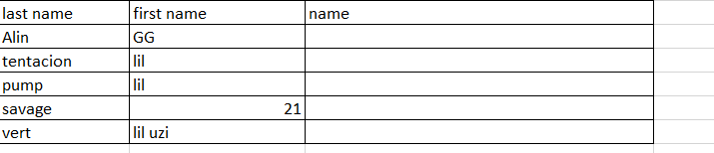

Lalu isi lah name baris pertama lalu drag ke bawah GG Alin ke bawah seperti dibawah:

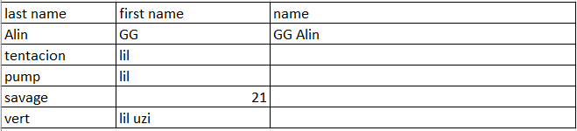

Lau klik data dan klik flash fill di data,lalu hasil menjadi seperti dibawah..

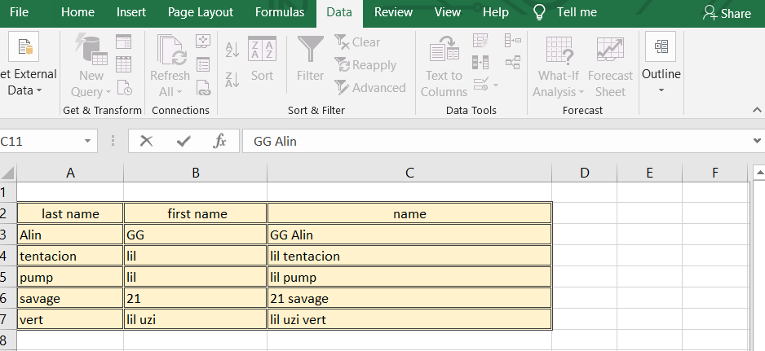

**VLOOKUP dan HLOOKUP**

Fungsi VLOOKUP digunakan untuk menampilkan data dari sebuah tabel yang disusun dalam format vertikal. Bentuk penulisan fungsinya =VLOOKUP(lookup_value, tabel_array, col_index_num) atau bisa juga dibaca =VLOOKUP(Nilai Kunci, letak table, nomor kolom). Sedangkan fungsi HLOOKUP digunakan untuk menampilkan data dari sebuah tabel yang disusun dalam format horizontal. Bentuk penulisan fungsinya =HLOOKUP(lookup_value, tabel_array, row_index_num) atau bisa juga dibaca =HLOOKUP(nilai kunci, letak table, nomor baris).  
buatlah table seperti berikut.

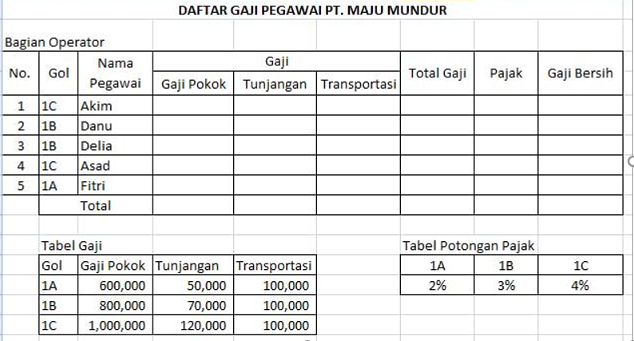

anda isikan adalah menghitung gaji pokok, tunjangan, transportasi, total gaji, pajak, gaji bersih dan total.

**1. Menghitung Gaji pokok**  
Untuk menghitung gaji pokok gunakan fungsi vlookup di sel D5. Setelah mengisi formula disel D5, copy formula atau drag hingga sel D9. Bentuk penulisan fungsinya sama dengan yang telah dijelaskan sebelumnya, yaitu, =VLOOKUP(lookup_value, table_array, col_index_num).

**Catatan:** karena posisi “tabel gaji” yang akan dibaca diposisinya tetap, untuk menghindari kesalahan pada saat copy formula atau drag tambahkan $, untuk mengabsolutkan sel/range. Proses pengerjaannya bisa anda lihat seperti gambar di bawah ini :

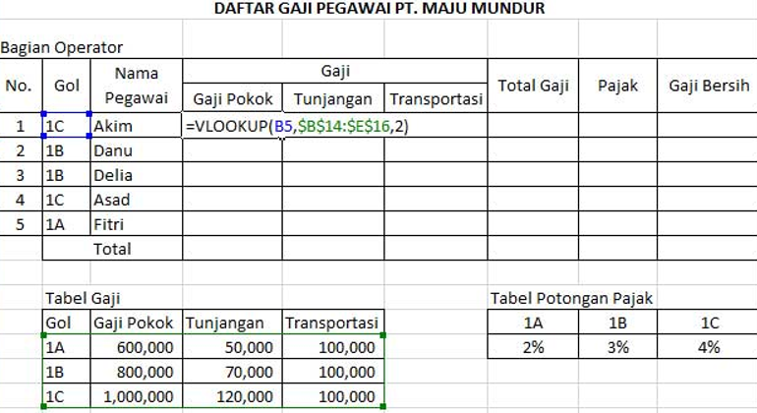

**2. Menghitung Tunjangan**  
Untuk menghitung tunjangan gunakan fungsi VLOOKUP di sel E5. Setelah mengisi formula di sel E5, copy formula atau drag hingga sel E9. Seperti gambar di bawah ini:

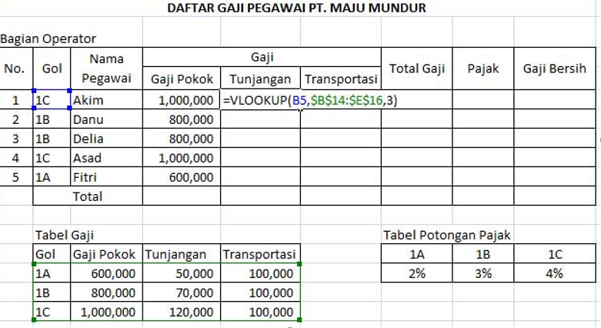

**3. Menghitung transportasi**  
Gunakan fungsi VLOOKUP di sel F5. Setelah mengisi formula di sel F5, copy formula atau drag hingga sel F9. Lihat gambar di bawah ini, untuk hasilnya:

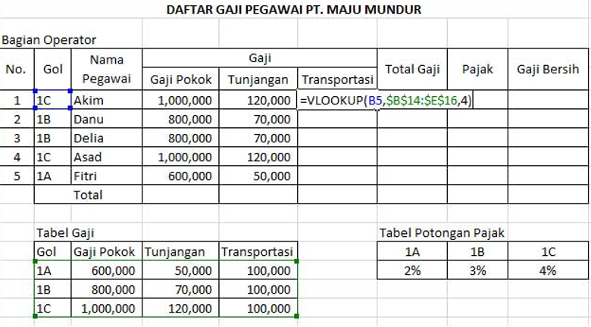

**4. Menghitung total gaji**  
Untuk menghitung total gaji gunakan fungsi SUM di sel G5, penulisan rumusnya =SUM(D5:F5). Setelah mengisi formula di sel G5, copy formula atau drag hingga sel G9. Atau bisa juga dengan langsung menjumlahkannya di sel G5 menjadi seperti ini: **=D5+E5+F5**, kemudian copy ke bawah.

**5. Menghitung Pajak**  
Untuk menghitung pajak gunakan fungsi HLOOKUP di sel H5, copy formula atau drag hingga sel H9. Seperti gambar di bawah ini.

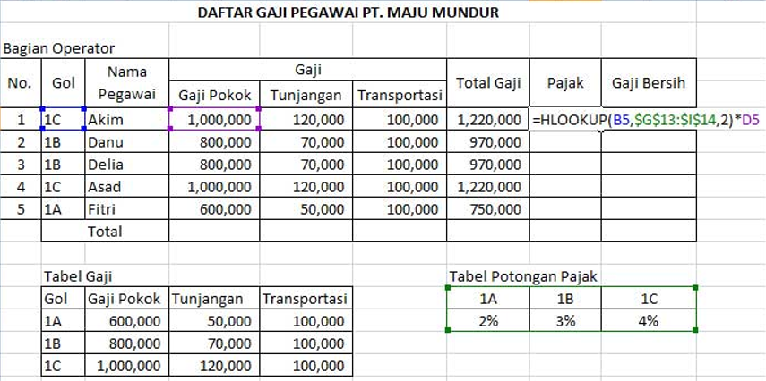

**6. Menghitung Gaji Bersih**  
Gunakan fungi SUM di sel i5 seperti ini =sum(G5-H5), copy formula atau drag hingga sel I9. Atau anda juga bisa gunakan perintah =G5-H5, kemudian copy atau drag ke bawah sampai sel I9.

Perintah terakhir adalah menghitung “total” masing-masing bagian yang telah Anda kerjakan sebelumnya, dengan menggunakan fungsi SUM di sel D10, copy formula atau drag ke samping kanan sampai ke I10. Hasil akhir :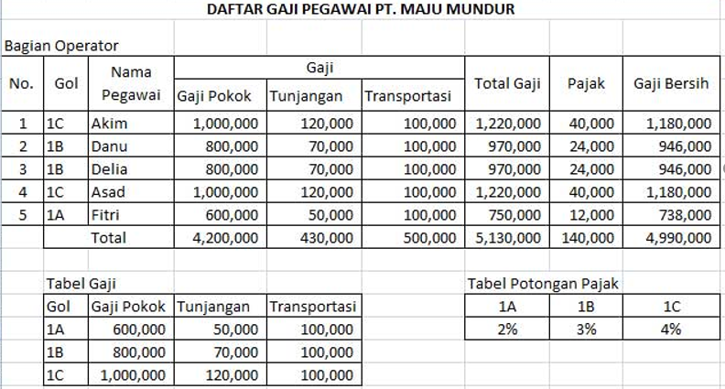

**Fitur – fitur dalam MS.EXCEL 2016**

**Fitur Baru Excel 2016** - Pada September 2015, microsoft resmi merilis Office 2016 dengan berbagai macam fitur terbarunya. Sebagai bagian dari [Office 2016](https://www.office.com/), Microsoft office Excel 2016 tentunya juga ikut mendapatkan perbaikan dan penambahan fitur-fitur baru.  
  
*Lalu fitur baru apa saja yang microsoft tawarkan pada versi excel 2016 ini?*  
  
Apabila Anda sudah menggunakan Excel 2010 atau Excel 2013 memang tidak ada perubahan berarti dari sisi user interface Excel 2016. [Antarmuka Excel 2016](https://www.kelasexcel.web.id/2014/06/user-interface-excel.html) sangat mirip dengan versi sebelumnya, begitupun dengan sebagian besar cara kerja dan fiturnya.  
  
Namun, ada sejumlah pembaharuan serta perbaikan yang dirancang agar [Office Excel 2016](https://products.office.com/excel) lebih baik dan lebih mudah digunakan untuk menyempurnakan versi sebelumnya.

**1.“TELL ME” BOX**

Anda bisa menemukan sebuah kotak yang bertuliskan *"Tell me what you want to do..."* dibagian atas ribbon excel 2016 yang juga bisa di akses dengan **shortcut Alt+Q**.  
  
Pada kotak tersebut, tuliskan beberapa frasa kalimat atau kata yang terkait dengan apa yang ingin Anda lakukan. Office Excel 2016 otomatis akan menyediakan beberapa fitur yang terkait dengan kebutuhan anda.  
  
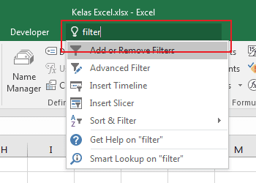

**2.NEW CHART TYPE**  
Lebih tepatnya Excel 2016 menambahkan 6 tipe bagan atau chart: *Treemap*, *Sunburst*, *Pareto*, *Histogram*, *Box and wishker*, dan *Waterfall*.  
  
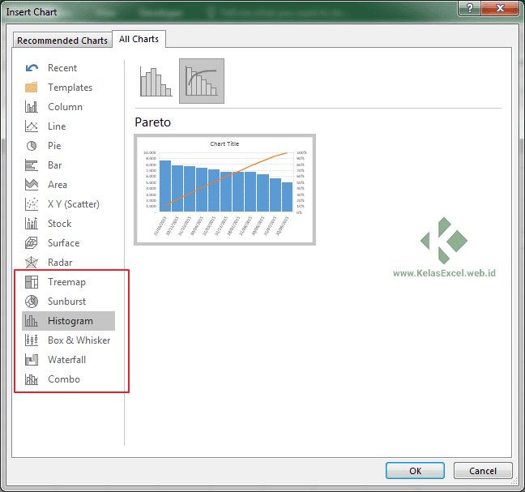

**3.GET & TRANSFORM**

Fitur ini sebelumnya tersedia secara terpisah sebagi add-in yang disebut dengan Power Query. Pada excel 2016 fitur ini tersedia secara default (bawaan) yang bisa anda temukan pada **Tab Data--Group Get & Transform**.  
  
Dengan fitur ini, selain digunakan pada data yang sudah ada di excel, Anda juga dapat mengimport data dari sumber lain secara mudah dan cepat untuk di transformasi yang kemudian bisa Anda olah lebih lanjut.  
  
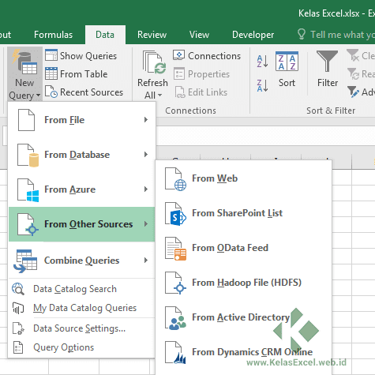  
  
Selain mengimpor file CSV(Comma Separated Values) dan file excel lain, dengan fitur baru ini sekarang Anda dapat mengimport data dari berbagai sumber database (*SQL, Access, Oracle, IBM, dll.*), Azure maupun sumber lain semisal facebook dan Salesforce.

4.FORECASTING

Pada Excel 2016 fungsi digantikan dengan fungsi baru yakni *FORECAST.LINEAR* dan juga ditambahkan dengan beberapa varian lain seperti *FORECAST.ETS*, *FORECAST.ETS.CONFINT*, *FORECAST.ETS.SEASONALITY* dan *FORECAST.ETS.STAT*.

Selain fungsi-fungsi excel tersebut Excel 2016 juga menyediakan fitur **Forecast Sheet** yang bisa Anda temukan pada **Tab Data--Group Forecast**.  
  
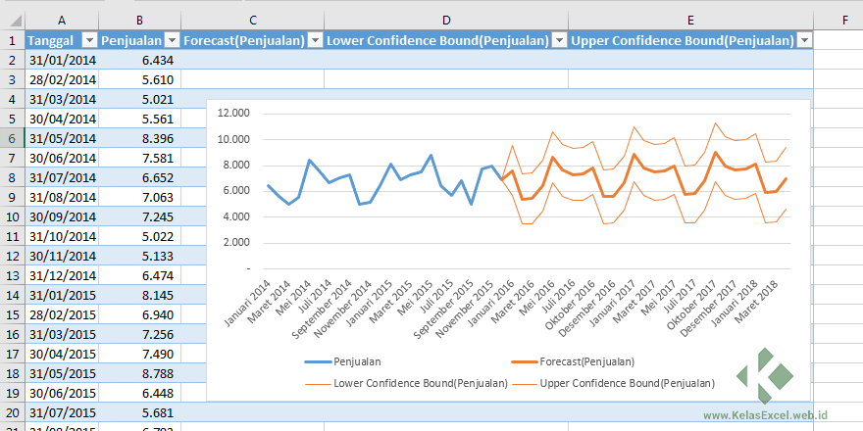  
  
Dengan fitur ini, asalkan Anda memiliki jumlah data yang layak dan memenuhi kriteria, Excel akan mampu meramalkan trend data anda ke masa depan serta menunjukkan tingkat kepercayaan ramalan tersebut.

**5.QUICK ANALYSIS TOOLS**

Quick analysis tool adalah alat yang akan menghemat waktu Anda. Pada dasarnya fitur yang juga bisa diakses dengan **Shortcut Ctrl+Q** ini juga sudah tersedia pada versi office excel 2013 dan disempurnakan pada versi Excel 2016 yang baru.  
  
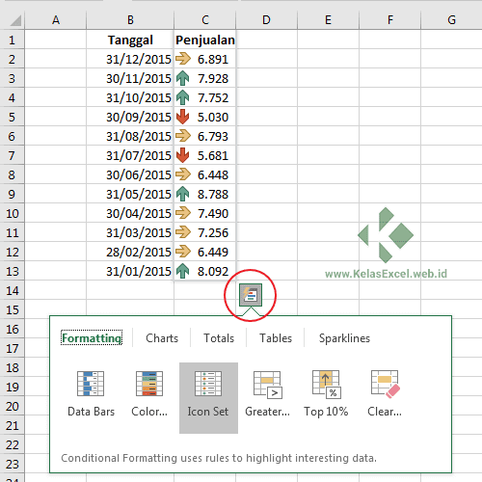  
  
**Quick analysis tool** menyediakan beberapa menu pilihan untuk melakukan formatting, menambahkan chart atau sparkline, melakukan penjumlahan, serta [membuat tabel](https://www.kelasexcel.web.id/2016/04/cara-membuat-tabel-di-excel.html) secara otomatis.  
  
Cara menggunakannya cukup mudah. Setelah Anda selesai mengisi data pada spreadsheet atau tabel, pilih/seleksi seluruh rentang data anda. Perhatikan ikon lembar kerja petir di sudut kanan bawah. Klik ikon ini dan menu lain akan muncul yang memperlihatkan beberapa opsi atau pilihan menu untuk apa yang harus dilakukan dengan data ini.

**6.3D MAPS - POOWERMAPS**  
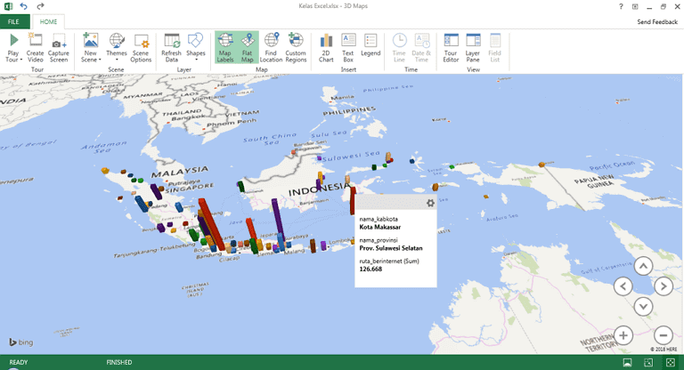  
  
Pada versi sebelumnya fitur ini dinamakan Power Map yang merupakan Add-in terpisah. Pada Excel 2016 fitur ini tersedia secara bawaan default dengan nama "**3D Maps**" yang bisa anda temukan pada **Tab Insert--Group Tours**.  
  
3D Maps bisa anda gunakan untuk menampilkan perbandingan data berdasarkan lokasi kota atau negara. Dengan fitur ini visualisasi data tentu akan lebih menarik.

**7.SMART LOOKUP**

Smart Lookup adalah fitur baru yang tersedia pada Office 2016. Fitur ini secara otomatis akan menemukan informasi di Web menggunakan mesin pencari Bing tanpa memaksa pengguna untuk membuka browser Internet dan menjalankan pencarian secara manual.  
Untuk menggunakan Smart Lookup pada Excel 2016 pilih frasa kata atau kalimat pada sel exel kemudian klik kanan dan pilih menu Smart Lookup.  
  
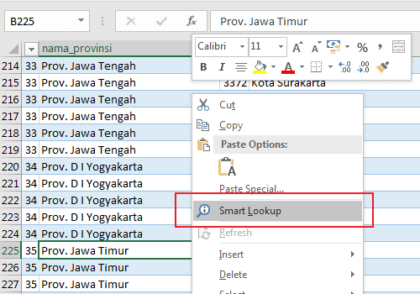  
  
Panel wawasan atau Insight akan terbuka dan menampilkan definisi, artikel Wiki, dan pencarian terkait yang teratas dari web. Anda juga dapat mengakses Smart Lookup kapan saja dengan masuk ke menu **Review--Smart Lookup** dan memasukkan kueri pencarian di sana.

**8.INK EQUATIONS**  
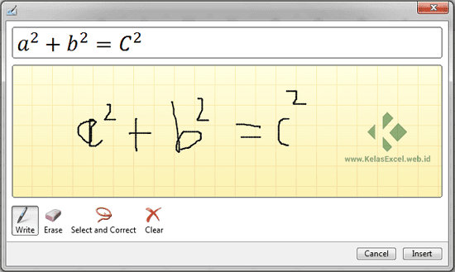  
  
Dengan Excel 2016, memasukkan persamaan matematika akan jauh lebih mudah. Kapanpun anda ingin menyisikan persamaan matematika sederhana atau kompleks pada sebuah Sheet excel, gunakan fitur Ink Equations yang bisa Anda temukan pada **Tab Insert--Group Symbols--pilih Equation**.

**Fitur – fitur MS.EXCEL 2013**

Word 2013 memberikan fitur-fitur baru dan perbaikan dalam pembuatan dokumen, baik untuk membaca, mengedit, dan kolaborasi. Antarmuka dirancang dengan tampilan yang simpel dan rapi agar pengguna bisa fokus pada konten serta tool yang mudah diakses.

#### **1.Design Tab**

Word 2013 menambahkan satu tab baru, yaitu tab **Design** yang berisi format tampilan dokumen. Antara lain: grup Themes (Themes, Colors, Fonts) dan grup Page Background ([Watermark](https://www.computer1001.com/2009/05/cara-membuat-watermark-pada-dokumen.html), Page Color, [Page Borders](https://www.computer1001.com/2012/10/5-tips-trik-membuat-page-border-di-word-2007-2010.html); yang di Word versi sebelumnya berada di tab Page Layout.

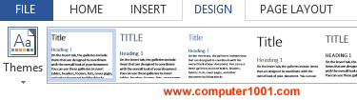

Tambahan fitur baru pada tab ini adalah grup **Document Formatting** yang berisi format untuk judul, heading, dan isi dokumen serta opsi untuk spasi paragraf yang lebih bervariasi.

Kita juga bisa menjadikan settingan format dokumen yang kita buat, yaitu Style Set dan Theme (termasuk warna, [font](https://www.computer1001.com/2013/09/font-kode-simbol-musik-untuk-word.html), efek, dan spasi), sebagai format default yang dapat digunakan pada setiap dokumen baru.

Cara membuatnya: klik **Set as Default** pada grup **Document Formatting**.

#### **2.Read Mode View**

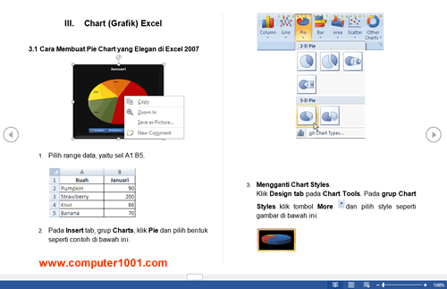

Word 2013 menambahkan **Read Mode View**, yaitu Mode Baca yang akan menampilkan halaman dalam bentuk kolom (horizontal). Fitur ini mirip dengan Full Screen Reading View pada Word 2010. Perbedaannya, fitur ini ditargetkan untuk pengguna tablet atau layar sentuh, jadi Anda bisa menggeser layar pada kedua pinggirnya untuk berpindah halaman. Juga lebih mudah dan cepat memperbesar ukuran teks pada Read Mode View ketimbang di Full Screen Reading View.

Cara menggunakan: klik **Read Mode View** pada kanan bawah layar atau pada **View** tab, **Views** grup, klik **Read Mode**.

Selain tampilan yang kompatibel dengan berbagai layar, kita juga bisa memperbesar tampilan gambar, [grafik](https://www.computer1001.com/2013/07/cara-membuat-grafik-garis-line-chart-di.html), shape, dan tabel pada Read Mode View.

Caranya: klik ganda objek dan kemudian pilih icon zoom (kaca pembesar dengan simbol tambah).

#### 

#### **3.Fitur Expand dan Collapse**

Fitur baru ini membantu kita untuk menyembunyikan (**Collapse**) dan menampilkan (**Expand**) isi dokumen pada Print Layout View. Fitur ini sangat bermanfaat untuk Anda yang ingin fokus pada bagian tertentu dokumen. Misalnya, saat membaca atau mengedit dokumen yang isinya banyak.

Untuk menggunakan fitur ini, judul masing-masing bagian harus menggunakan format [Heading Style](https://www.computer1001.com/2009/01/menggunakan-styles-di-word-2007-untuk.html).

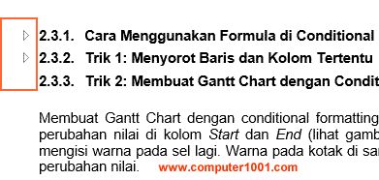

Bila kita menggunakan fitur **Collapse pada** heading, maka hanya judul heading saja yang ditampilkan sedangkan isinya akan disembunyikan.

Cara menyembunyikan: arahkan mouse ke bagian heading dan klik tanda panah abu-abu untuk menyembunyikan isi heading.

Cara menampilkan: klik pada tanda panah putih di samping heading.

Kita juga bisa menyembunyikan dan menampilkan isi dokumen dengan mengklik kanan heading dan memilih **Expand/Collapse**. Pada menu yang muncul, kita bisa mengatur untuk menyembunyikan semua heading (**Collapse All Headings**) atau menampilkan semuanya (**Expand All Headings**).

Kita juga bisa mengatur bagian yang disembunyikan diset secara default, sehingga setiap kali dokumen dibuka, pembaca akan melihat dokumen persis seperti yang kita inginkan. Untuk menandai bagian **Collapse** secara default, klik kanan heading dan pilih **Paragraph**, kemudian klik tombol **Set As Default**.

#### **4.Fitur Live Layout dan Alignment Guides**

Fitur **Live Layout** berguna untuk menunjukkan tampilan dokumen secara real time saat kita memindahkan, memperbesar, atau merotasi objek gambar, grafik, [shape](https://www.computer1001.com/2013/02/Cara-Memotong-Gambar-menjadi-berbagai-Shape-di-Word-Excel-PowerPoint-Outlook.html), atau [SmartArt](https://www.computer1001.com/2008/09/gunakan-grafik-smartart-untuk.html). Posisi teks yang mengelilingi objek akan otomatis berubah, sehingga mempermudah kita melihat tampilan dokumen sebelum menerapkan perubahan tersebut.

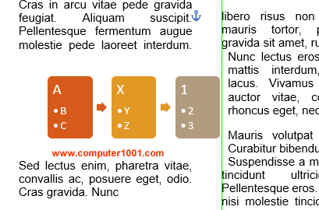

Untuk mengaktifkan fitur ini, kita harus memilih salah satu opsi Text Wrapping, misalnya Square, Tight, dan lain-lain.

**Alignment Guides** yang berbentuk garis hijau akan otomatis muncul saat kita memindahkan objek gambar, grafik, shape, atau SmartArt. Garis tersebut berguna untuk menunjukkan garis margin dan batas halaman, heading atau paragraf. Dengan begitu kita bisa melihat apakah posisi objek sejajar dengan elemen tersebut dalam halaman dokumen.

Untuk mengaktifkan fitur ini, pada **Picture Tools**, **Format** tab, **Arrange** grup, klik **Align** dan pilih **Use Alignment Guides**.

#### **5.Fitur Layout Options yang Mudah Diakses**

Icon **Layout Options** akan muncul saat kita mengklik objek gambar, grafik, shape, atau SmartArt, sehingga mempermudah kita untuk mengatur posisi objek dengan teks dalam dokumen dengan cepat. Klik icon Layout Options untuk memilih opsi Text Wrapping, seperti Tight, Square, atau Through.

Kita juga bisa mengatur apakah posisi objek berubah (Move with text), saat ada penambahan atau penghapusan teks dalam dokumen. Atau objek tetap pada posisinya dalam halaman (Fix position on page), walaupun ada penambahan dan penghapusan teks.

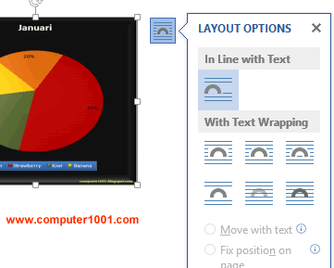

#### **6.Perbaikan Fitur Tabel**

Word 2013 mempermudah kita untuk menambah baris dan kolom pada [tabel (table)](https://www.computer1001.com/2009/02/cara-menggunakan-table-di-word-2007.html) dengan cara mengarahkan mouse di bagian yang ingin kita tambahkan.

Cara menambahkan kolom:  arahkan pointer mouse ke ujung garis pemisah kolom tabel paling atas dan klik icon tambah (+).

Cara menambah baris: taruh pointer mouse di ujung garis pemisah baris tabel paling kiri dan klik icon tambah (+).

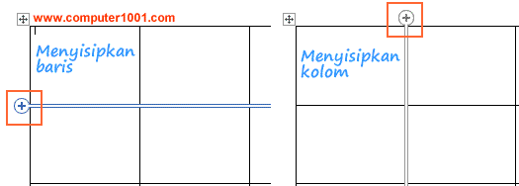

Word 2013 juga menambahkan tool Border Painter untuk membuat berbagai macam garis tabel dengan cepat.

Cara menggunakan: pilih **Border Styles** pada **Table Tools**, **Design** tab, **Borders** grup, kemudian klik **Border Painter** dan sapukan ke garis yang ingin diformat.

#### **7.Menaruh Footnote dalam Satu atau Beberapa Kolom**

Di Word 2013, kita bisa mengatur apakah [footnote](https://www.computer1001.com/2009/05/cara-mengolah-footnote-dan-endnote-di.html) ingin ditampilkan dalam satu atau beberapa [kolom](https://www.computer1001.com/2009/07/5-trik-membuat-kolom-di-word-2007.html) (maksimal 4 kolom).

Cara menggunakanya: pada tab **References**, **Footnote** grup, klik tanda panah Dialog Box Launcher yang ada di sebelah kanan bawah kotak grup. Pilih jumlah kolom pada **Footnote layout**.

Contoh gambar berikut menampilkan dokumen yang terdiri dari dua kolom dan footnote ditempatkan pada satu kolom. Teks footnote mengalir dari kolom satu ke kolom dua.  
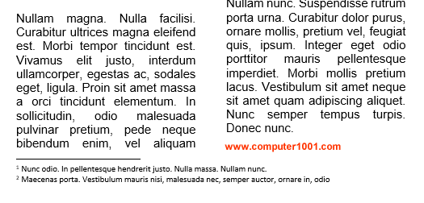

 

**8.Fitur Resume Reading**

Sama seperti aplikasi [Adobe Digital Editions](https://www.computer1001.com/2011/01/cara-membuka-dan-membaca-file-epub.html), Word 2013 memiliki fitur **Resume Reading** yang berguna sebagai bookmark yang bisa mengingat halaman terakhir yang dibaca atau diedit.

Jadi bila dokumen dibuka kembali, maka akan muncul opsi untuk menuju ke halaman tersebut. Fitur baru ini sangat menghemat waktu dalam pengerjaan dokumen yang panjang karena tidak perlu mencari-cari lagi.

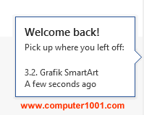

Selain itu, fitur ini juga berlaku pada dokumen yang telah disinkronisasikan ke SkyDrive. Jadi, saat berikutnya membuka dokumen dari SkyDrive, kita tetap dapat menuju ke halaman tersebut, walaupun kita mengaksesnya dengan perangkat yang berbeda. Misalnya, membaca dokumen di tablet dan kemudian membukanya kembali di komputer desktop.

#### **9.Tampilan Comment dan Track Changes yang Lebih Rapi**

Fitur Comment dan Track Changes berguna untuk dokumen yang dikerjakan oleh lebih dari satu orang. Dengan fitur-fitur ini kita bisa memberi komentar pada dokumen dan melihat revisi pada dokumen yang ditandai dengan warna teks yang berbeda atau dicoret untuk menunjukkan teks tersebut dihapus. Bila fitur ini diaktifkan di Word versi sebelumnya, maka dokumen akan penuh dengan coretan dan warna. Hal ini akan membuat tampilan dokumen menjadi berantakan dan sangat mengganggu.

Pada Word 2013, tampilan Track Changes dan Comment dalam dokumen lebih rapi sehingga mempermudah kita untuk membaca isi dokumen.

Kotak komentar akan muncul di sebelah kanan margin, yang bisa kita klik untuk menampilkan dan menyembunyikan isi komentar. Selain itu, kita juga bisa menjawab komentar (Reply).  
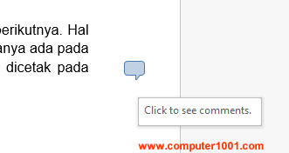

Track Changes atau catatan revisi dokumen akan ditampilkan dalam bentuk garis merah di sebelah kiri halaman. Kita bisa mengklik garis tersebut untuk melihat perubahan pada isi dokumen, seperti teks mana saja yang dihapus, diberi format, dan lain-lain.  
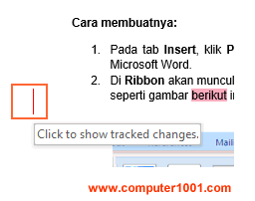

**SHORTKEY EXCEL**

Format :

* **Ctrl + ; =** Mengaktifkan tanggal sesuai dengan yg aktif di komputer
* **Ctrl +:** = Menampilkan waktu langsung yang aktif di komputer
* **Ctrl +B** = Cetak tebal teks/*Bold*
* **Ctrl + &** = Border, sel luar yang terpilih
* **Ctrl +_** = Menghapus Border
* **Ctrl + $** = Memformat Mata uang langsung
* **Ctrl + #** = Format Tanggal Langsung
* **Ctrl + Shift + P** = Kotak dialog Font
* **Ctrl + I** = Memiringkan teks/*Italic*
* **Ctrl + !** = Format Angka dua angka desimal
* **Ctrl + %** = Format Persentase secara cepat
* **Ctrl + 5** = Cetak Coret Tulisan
* **Ctrl + @** = Format Waktu secara cepat
* **Ctrl + U** =Garis Bawah/*underline*

Navigasi:

* **Ctrl + Home** = Pindah ke awal worksheet
* **Ctrl + [tombol panah]** = Halaman akhir worksheet
* **Ctrl + PgUp / PgDn**       = Berikutnya / lembar kerja sebelumnya
* **F5**  = Kembali ke "kotak dialog”
* **Ctrl + G** = Kembali ke "kotak dialog
* **Ctrl + End** = sel terakhir worksheet
* **Alt + PgUp** = Pindah satu layar/worksheet ke kiri
* **Alt + PgDn**  = Pindah satu layar/worksheet ke kanan

Menseleksi:

* **Shift + F8**  = Tambahkan sel non-berdekatan
* **Ctrl + A** = menseleksi Seluruh lembar kerja (Semua)
* **Ctrl + Spacebar** = menseleksi seluruh kolom
* **Shift + Spacebar** = menseleksi seluruh baris
* **Ctrl + Shift + [tombol panah]** = menseleksi sampai sel terakhir
* **Ctrl + F** = Cari dan Ganti
* **F1**   = mencari bantuan/Help
* **Ctrl + 0**  = menyembunyikan kolom yang aktif/terseleksi
* **Ctrl + 9** = menyembunyukan baris yang terseleksi
* **Ctrl + K** =  membuat hyperlink
* **Ctrl + Shift + Plus (+)** = menampilkan Kotak dialog "Insert" dialog
* **Alt + F8**  = Menampilkan kotak dialog Makro
* **Ctrl + F9** = Meminimize workbook
* **Ctrl + F11**  = Membuat worksheet makro baru
* **Shift + F11** = Membuat worksheet Baru

Workbook:

* **Ctrl + N** =  membuat workbook baru
* **Ctrl + F6**  = Masuk ke Berikutnya workbook
* **Ctrl + O** = membuka workbook/file yang sudah disimpan
* **Ctrl + V** = Paste teks atau objek hasil copy atau cut
* **Ctrl + P** = Cetak naskah
* **Ctrl + F2** = Print Preview
* **Ctrl + Y** = mengulangi perintah terakhir/ redo
* **Ctrl + H** = mencari dan mengganti teks
* **Ctrl + F10** =  mengembalikan ukuran lembar kerja (ukuran)/ restore
* **Ctrl + F1** = Menampilkan atau menyembunyikan ribbon
* **Ctrl + S** = Menyimpan lembar kerja
* **Ctrl + Shift + \***  = Memilih daerah sekitar sel yang aktif
* **F7** =  Memerikasa ejaan dalam bahasa inggris/spelling and grammar
* **Ctrl + Esc** = "Start" menu
* **F6** = Mengganti antara worksheet, Ribbon, task pane, dan kontrol Zoom
* **Ctrl + Z** = Undo
* **Ctrl + Shift +** = Menampilkan baris yang tersembunyi
* **Alt + F11** = Masuk ke Visual Basic Editor

Rumus:

* **F4** = Mengabsolutkan rumus yang terseleksi
* **F9**  = Menghitung (jika auto-recalculation tidak aktif)
* **Ctrl + Shift + F3** = Memberi nama sell yang aktif
* **Ctrl + `** = Menampilkan semua rumus, on / off
* **Shift + F3** =  Menampilkan kotak dialog "Insert Function"
* **Ctrl + F3**= Menampilkan Kotak dialog “Name Manager”
* **F3**= Menampilkan kotak dialog name

Umum:

* **Alt + F1** = Membuat grafik berdasarkan data sel yang terseleksi
* **Alt + F4**  = Menutup / keluar dari Excel
* **Ctrl + W** = Menutup workbook yang aktif
* **Shift + F2** = Memasukan komentar
* **Shift + F10** =  Menghapus komentar
* **Alt + Spacebar** = Mengaktifkan kontrol menu untuk jendela Excel
* **Ctrl + C** = mencopy
* **Ctrl + T** = Menampilkan Kotak dialog “Create Table”
* **Ctrl + X** = Memindahkan isi sel yang dipilih/ terseleksi
* **Ctrl + Minus (-)** = Memunculkan kotak dialog "Delete Cell”
* **F12** = Save As/ menyimpan file dengan nama beda atau ditempat yang berbeda
* **F2**  = Mengedit sel aktif
* **F8** = "Memperpanjang" mode, on / off
* **Ctrl + D** = Perataan bawah untuk sel yang terseleksi
* **Ctrl + R** = perataan kanan untuk sel yang terseleksi